МЕЖДУНАРОДНАЯ ФЕДЕРАЦИЯ ГИРЕВЫХ ВИДОВ СПОРТА (МФГВС)
МИРОВАЯ ФЕДЕРАЦИЯ ГИРЕВОЙ АТЛЕТИКИ (МФГА)
МЕЖДУНАРОДНАЯ ФЕДЕРАЦИЯ ГИРЕВОГО ТРИАТЛОНА (МФГТ)

ПРОТОКОЛ
ЧЕТВЕРТОЙ ВСЕМИРНОЙ ОЛИМПИАДЫ ,
ЧЕМПИОНАТОВ МИРА, ЕВРАЗИИ (ЕВРОПЫ И АЗИИ), СОЮЗНОГО ГОСУДАРСТВА (РОССИИ И БЕЛАРУСИ)
СССР, СНГ, МЕЖДУНАРОДНОГО ТУРНИРА В ЧЕСТЬ 75-ЛЕТИЯ ПОБЕДЫ
НАД ФАШИСТАМИ В ВЕЛИКОЙ ОТЕЧЕСТВЕННОЙ ВОЙНЕ
ПО ГИРЕВОМУ ТРИАТЛОНУ В ЭКСТРЕМАЛЬНЫХ (ЗИМНИХ) УСЛОВИЯХ

17 МАРТА 2020года г.Архангельск , Архангельская область
(второй этап)

Время 1 мин, гиря -одна
ФИО | Год рожд | Страна | Возр. группа | Весовая  категория | Вес гири | рывок | толчок | жим | жим дц | Тол ДЦ
Возрастная группа до 18 лет
Весовая категория (индивидуальный подход)

Бутин Андрей | 2009 | Россия | до 18 | до 50 | 6 | 26 | - | - | - | -
Заболотный Денис | 2009 | Россия | до 18 | до 50 | 6 | 28 | - | - | - | -
Бородина Галина | 2003 | Россия | до 18 | до 55 | 6 | 27 | - | - | - | -
Бардашкина Мария | 2003 | Россия | до 18 | до 60 | 6 | - | - | 43 | - | -
Бардашкина Дарья | 2004 | Россия | до 18 | до 60 | 6 | - | - | - | 19 | -
Назаревич Максим | 2004 | Беларусь | до 18 | до 60 | 8 | 36 | - | - | - | -
Гусейнов Гасан | 2003 | Россия | до 18 | до 75 | 8 | - | - | 40 | - | -
Возрастная группа 18 -21 год

Иванов Максим | 2002 | Россия | 18-21 | до 65 | 8 | - | - | 51 | - | -
Виноградов Максим | 2002 | Россия | 18-21 | до 70 | 8 | - | - | 53 | - | -
Петрикин Александр | 2001 | Россия | 18-21 | до 75 | 8 | - | - | - | - | 21
Гурбанов Аганыяз | 1999 | Туркменистан | 18-21 | До 95 | 8 | 25 | - | - | - | -
Полуйчик Константин | 1999 | Беларусь | 18-21 | до 100 | 8 | - | - | 62 | - | -
Возрастная группа 22-29 лет

Бабаханова Мамурдисахан | 1997 | Туркменистан | 22-29 | До 55 | 6 | 23 | - | - | - | -
Лисицын Андрей | 1994 | Россия | 22-29 | до 80 | 8 | - | - | 71 | - | -
Шилинский Михаил | 1994 | Россия | 22-29 | до 85 | 8 | 38 | - | - | - | -
Возрастная группа 30-34 лет

Лисицын Олег | 1990 | Россия | 30-34 | до 85 | 8 | 36 | - | - | - | -
Вешняков Виктор | 1984 | Россия | 35-39 | до 75 | 8 | 31 | - | - | - | -
Назаревич Евгений | 1981 | Беларусь | 35-39 | до90 | 8 | 41 | - | - | - | -
Назаревич Евгений | 1981 | СНГ | 35-39 | до90 | 8 | - | 83 | - | - | -
Назаревич Евгений | 1981 | СССР | 35-39 | до90 | 8 | - | - | 85 | - | -
Назаревич Евгений | 1981 | Россия | 35-39 | до90 | 8 | - | - | - | 32 | -
Назаревич Евгений | 1981 | Союз.г-во | 35-39 | до90 | 8 | - | - | - | - | 33
Карапетян Гарик | 1985 | Армения | 35-39 | до 105 | 8 | 30 | 65 | 68 | 30 | 25
Волков Юрий | 1983 | Россия | 35-39 | св.110 | 8 | - | - | 70 | - | -
Левченко Михаил | 1977 | Украина | 40-44 | до 80 | 8 | 40 | - | - | - | -
Мамедов Юрий | 1978 | Азербайджан | 40-44 | до 85 | 8 | - | - | - | - | 16
Гогоберидзе Вано | 1978 | Грузия | 40-44 | До 90 | 8 | 34 | - | - | - | -
Стручева Лариса | 1972 | Россия | 45-49 | до 55 | 6 | - | - | 61 | - | -
Богатырев Максим | 1975 | Россия | 45-49 | до 75 | 8 | - | - | 64 | - | -
Янкус Олег | 1967 | Россия | 50-54 | до 70 | 8 | 28 | - | - | - | -
Фуглев Федор | 1962 | Россия | 55-59 | до 65 | 8 | - | - | - | 31 | -
Смирнов Виктор | 1962 | Россия | 55-59 | до70 | 8 | - | - | 29 | - | -
Возрастная группа 60-64 лет

Левченко Ольга | 1957 | ДНР | 60-64 | до 60 | 6 | - | - | 53 | - | -
Волков Александр | 1959 | Россия | 60-64 | до 65 | 8 | 31 | 60 | - | - | -
Левандовска Анна | 1959 | Польша | 60-64 | до 65 | 8 | 30 | - | - | - | -
Белодед Геннадий | 1959 | Украина | 60-64 | до 70 | 8 | - | - | 60 | - | -
Каржыбаев Жарсын | 1960 | Киргизстан | 60-64 | до 70 | 8 | 30 | - | - | - | -
Кананбаев Серик | 1959 | Казахстан | 60-64 | до 75 | 8 | - | - | - | - | 28
Трифанов Сергей | 1959 | Беларусь | 60-64 | до 85 | 8 | 42 | - | - | - | -
Молитяну Валерий | 1959 | Молдова | 60-64 | до 85 | 8 | - | - | 59 | - | -
Балогх Михаэль | 1960 | Венгрия | 60-64 | до 90 | 8 | 39 | - | - | - | -
Станкевичюс Бронюс | 1960 | Литва | 60-64 | До 90 | 8 | - | - | 67 | - | -
Донская Наталья | 1954 | Россия | 65-69 | до 60 | 6 | 27 | - | - | - | -
Трутнев Иван | 1951 | Россия | 65-69 | до 75 | 8 | 27 | - | - | - | -
Викрус Эдуард | 1952 | Эстония | 65-69 | до 75 | 8 | 35 | - | - | - | -
Викрус Эдуард | 1952 | Финляндия | 65-69 | до 75 | 8 | - | 70 | - | - | -
Тухлиев Нурислам | 1951 | Узбекистан | 65-69 | до 105 | 8 | 29 | - | - | - | -
Тухлиев Нурислам | 1951 | СССР | 65-69 | до 105 | 8 | - | 61 | - | - | -
Тухлиев Нурислам | 1951 | СНГ | 65-69 | до 105 | 8 | - | - | 60 | - | -
Тухлиев Нурислам | 1951 | Узбекистан | 65-69 | до 105 | 8 | - | - | - | 25 | -
Тухлиев Нурислам | 1951 | Узбекистан | 65-69 | до 105 | 8 | - | - | - | - | 24
Ежова Лариса | 1949 | Россия | 70-74 | до 65 | 6 | 26 | - | - | - | -
Балогх Мария | 1950 | Германия | 70-74 | до 65 | 6 | 37 | - | - | - | -
Иванов Владимир | 1956 | Россия | 70-74 | до 70 | 8 | - | 45 | - | - | -
Трусевич Эдуард | 1946 | Латвия | 70-74 | до 80 | 8 | 42 | - | - | - | -
Левченко Николай | 1949 | Россия | 70-74 | до 85 | 8 | 39 | - | - | - | -
Левченко Николай | 1949 | СССР | 70-74 | до 85 | 8 | - | 69 | - | - | -
Левченко Николай | 1949 | ЛНР | 70-74 | до 85 | 8 | - | - | - | - | 33
Левченко Николай | 1949 | ДНР | 70-74 | до 85 | 8 | - | - | 67 | - | -
Левченко Николай | 1949 | СНГ | 70-74 | до 85 | 8 | - | - | - | 30 | -
Ежов Анатолий | 1946 | Россия | 70-74 | до 105 | 8 | 43 | - | - | - | -
Ежов Анатолий | 1946 | Беларусь | 70-74 | до 105 | 8 | - | - | - | - | 35
Ежов Анатолий | 1946 | Союз.г-в | 70-74 | до 105 | 8 | - | 89 | - | - | -
Ежов Анатолий | 1946 | СССР | 70-74 | до 105 | 8 | - | - | 90 | - | -
Ежов Анатолий | 1946 | СНГ | 70-74 | до 105 | 8 | - | - | - | 37 | -
Левченко Михаил | 1949 | Украина | 70-74 | до 110 | 8 | - | - | 67 | - | -
Малахов Константин | 1942 | Беларусь | 75-79 | до 65 | 8 | 27 | - | - | - | -
Горячко Валентина | 1941 | Россия | 75-79 | до 70 | 6 | 31 | - | - | - | -
Петров Владислав | 1941 | Латвия | 75-79 | до105 | 8 | 37 | - | - | - | -
Петров Владислав | 1941 | Латвия | 75-79 | до 105 | 8 | - | 74 | - | - | -
Петров Владислав | 1941 | Латвия | 75-79 | до 105 | 8 | - | - | 66 | - | -
Петров Владислав | 1941 | Латвия | 75-79 | до 105 | 8 | - | - | - | - | 28
Возрастная группа 80-84 лет

Иофинов Александр | 1940 | Беларусь | 80-84 | до 55 | 8 | 30 | - | - | - | -
Меньшов Владимир | 1936 | Украина | 80-84 | до 80 | 8 | 29 | - | - | - | -
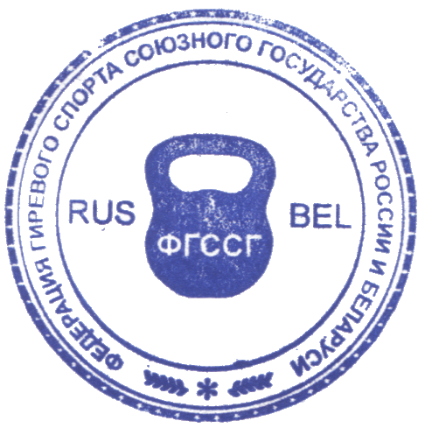
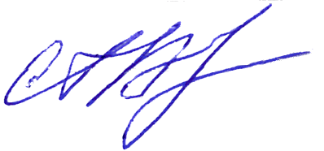
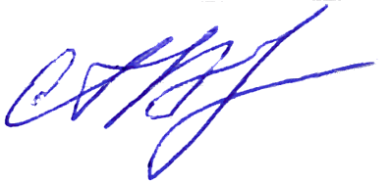
Главный судья соревнований М/К Ф.М.Фуглев (Россия, Крым)
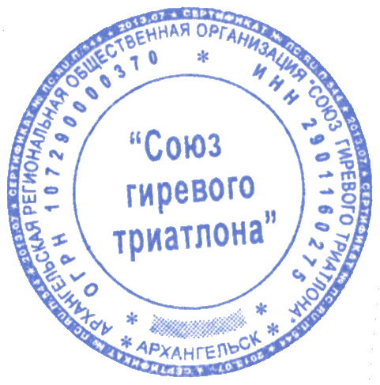
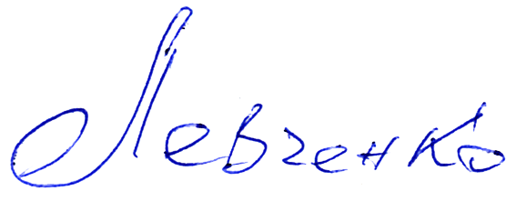
Главный секретарь М/К А.А.Волков (Россия)
Главный судья на помосте М/К Н.Н.Левченко (ЛНР)

